**ЛАБОРАТОРНА РОБОТА №2**

**Мета заняття:** ознайомитися з основними поняттями. Зареэструватися в емуляторы Thinkercad. Отримати практичні навички по роботі з емулятором.

Хід роботи

Завдання №1. Ознайомитися з основними поняттями.

Відповідно до отриманого завдання проведемо процес ознайомлення з онлайн сервісом Thinkercad. Tinkercad – це онлайн сервіс, який зараз належить найвідомішій компанії світу CAD-систем – Autodesk. Тінкеркад вже давно відомий багатьом як проста та безкоштовне середовище для навчання 3D-моделювання. З її допомогою можна досить легко створювати свої моделі та відправляти їх на 3D-друк. Нещодавно Тінкеркад отримав можливість створення електронних схем і підключення їх до симулятора віртуальної плати ардуїно. Ці вкрай важливі та потужні інструменти дозволяють суттєво полегшити початківцям розробникам Arduino процеси навчання, проектування та програмування нових схем. Використовуючи цей потужний сервіс можна виконувати безліч моделюваннь, що в нашому випадку являється досить доречним



Завдання №2. Зареєструватися в емуляторі Tinkercad.

Відповідно до отриманого завдання, було проведено процес реєстрації на платформі Thinkercad для подальшого використання її в якості платформи для практичних робіт з радіокомпонентами. Використовуючи студентський аккаунт Google було виконано процес реєстрації

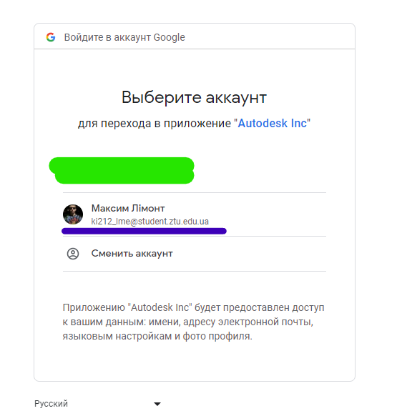

В результаті чого ми успішно виконали реєстрацію та вхід до онлайн сервісу Thinkercad

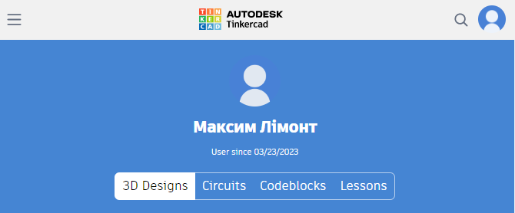

Завдання №3. Ознайомитися з роботою емуляторі Tinkercad. Розібратинся з візуальним редактором схем. Коротко описати елементи панелі компонентів.

Розпочнімо виконання ознайомлення з інтерфейсом середовища. Для цього виконаємо опис основних компонентів даного середовища з якими будемо виконувати роботу

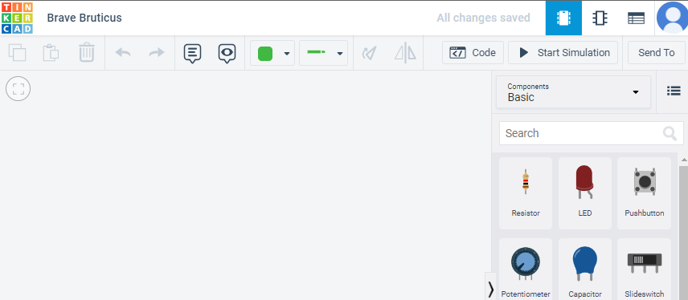

В першу чергу нас цікавитиме вікно вибору компонентів, на основі яких і будемо виконувати моделювання роботи різних комопнетів та виконувати процес керування ними за допомогою відповідних засобів. В даному середовищі представлені усі базові елементи для виконання процесів ознайомлення з їх роботою та основними принципами керування ними. Панель вибору базових елементів розміщена у правій частині середовища, а також зображена на рисунку нижче. Варто відзначити, що це не всі компоненти, що наявні в даному середовищі. Для отримання більшого їх переліку варто натиснути на відповідне меню та обрати пункт «All».

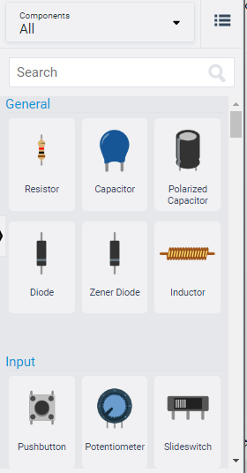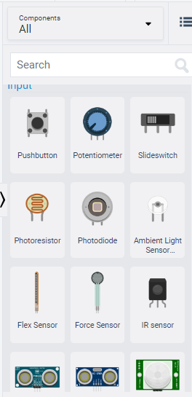

Для програмування використовується спростована мова програмування C++, на основі якиї і виконується програмування роботи мікроконтролерів, для прикладу платформи Arduino. Інтерфейс середовища програмування зображено на зображені нижче.

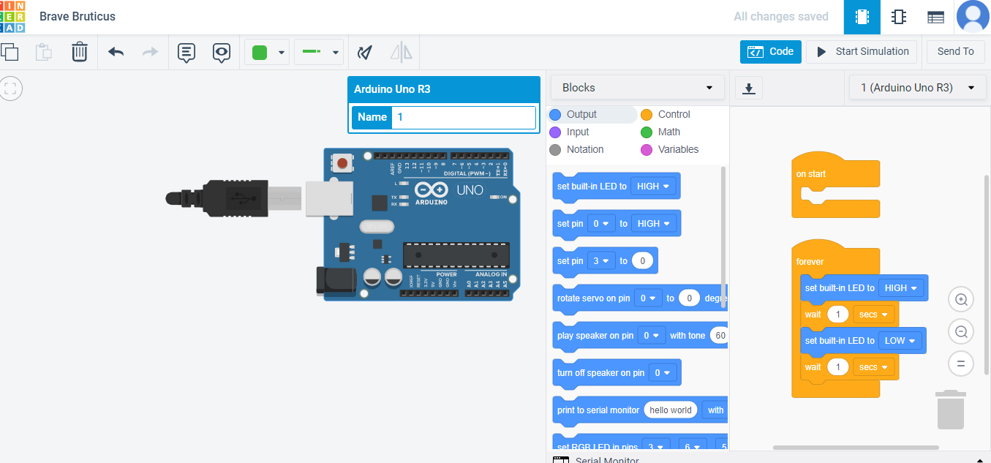

На цьому розгляд основних елементів середовища закінчено. Цього буде достатньо для проведення подальших процесів моделювання роботи різних схем

Завдання №4. Скласти схему генератора тактових імпульсів та дослідити її в емуляторі Tinkercad. Перейдемо до виконання практичного завдання на базі платформи Thinkercad відповідно до якої проведемо процес побудови схеми генератора тактових імпульсів та виконаємо процес дослідження схеми в емуляторі. В нашому випадку схема генератора прямокутникоподібних імпульсів базуватиметься на схемі таймера, що . наявна в програмному середовищі Tinkercad. В результаті проведених робіт в програмному середовищі було побудовано наступну схеми генератора прямокутникоподібних імпульсів.

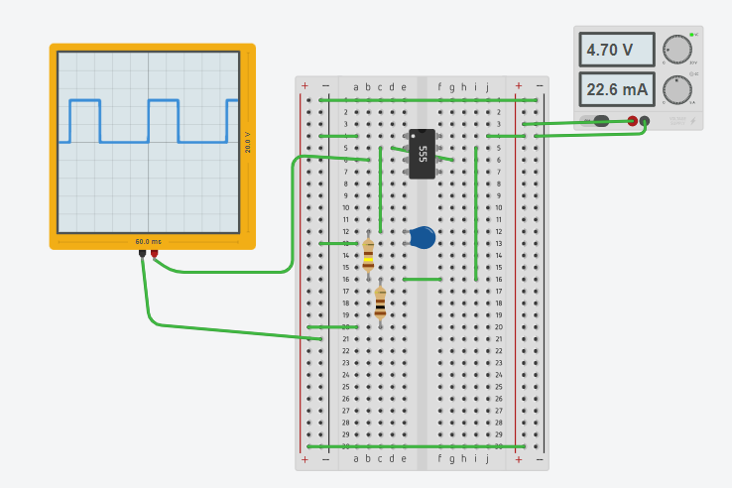

**Завдання №5.** Розрахувати транзисторний ключ для світлодіода та перевірити роботу схеми в емуляторі Tinkercad.

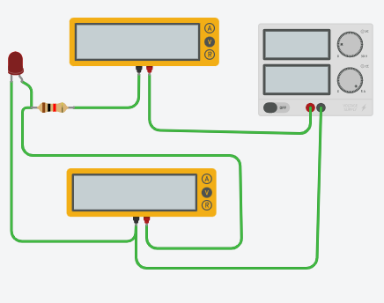

Для початку варто визначити два основних параметра для світлодіода, а саме споживана напруга та споживаний струм. Для будь-якого світлодіода при напрузі споживання 2,5В струм, що повинен протікати крізь світлодіод не повинен бути більший за 20 мА. Отже, в нашому випадку за параметри споживаного струму та напруги будемо приймати VL = 2,5В та IL = 20мА. Маючи ці параметри, необхідно визначити напругу джерела живлення для виконання розрахунку опору струмообмежуючого резистора. Для прикалду, в нашому випадку використовуватимемо джерело живлення напругою VS = 5В. Використовуючи отримані параметри виконаємо розрахунок параметрів опору резистора використовуючи закон Ома. В результаті отримаємо наступне.

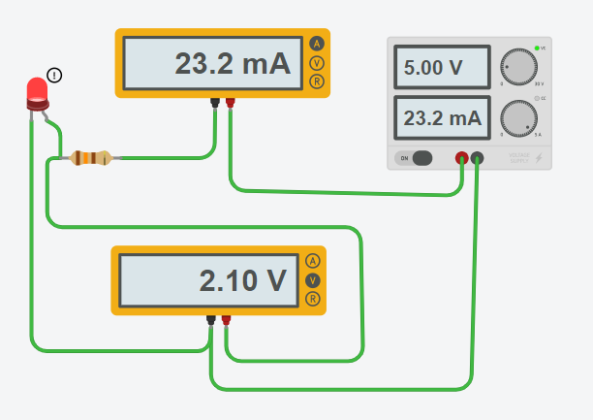

Перейдемо до процесу розрахунку значення транзисторного ключа. В нашому випадку, розрахунки будуть виконуватися для транзистора.

Тепер виконаємо розрахунок струму, що буде протікати кріз колектор та емітер транзистора знаючи опір бази транзистора

При встановлені више 125кОм було помилка в Tinkercad.тому опір був обраний майже максимально припустимий в 50000ОМ.

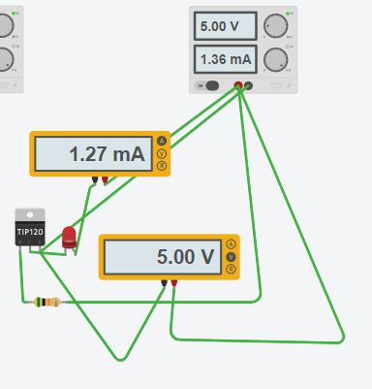

**Завдання №6.** Згідно з заданим викладачем варіантом запишіть досконалу диз'юнктивну нормальну форму (ДДНФ) для логічної функції Е чотирьох змінних, яка задана таблицею істинності (таблиця 2.1). Реалізувати функцію логічного виразу. Перевірити роботу схеми в емуляторі Tinkercad.



Використовуючи таблицю істинності для нашої функції виконаємо процес її мінімізації на основі метода карт Карно. Для цього виконаємо побудову карти та на її основі знайдемо ДДНФ для нашої функції

|  |  |  |  |  |
| --- | --- | --- | --- | --- |
| x1 | x2 | x3 | x4 | f |
| 0 | 0 | 0 | 0 | 1 |
| 0 | 0 | 0 | 1 | 1 |
| 0 | 0 | 1 | 0 | 1 |
| 0 | 0 | 1 | 1 | 1 |
| 0 | 1 | 0 | 0 | 0 |
| 0 | 1 | 0 | 1 | 0 |
| 0 | 1 | 1 | 0 | 0 |
| 0 | 1 | 1 | 1 | 0 |
| 1 | 0 | 0 | 0 | 0 |
| 1 | 0 | 0 | 1 | 0 |
| 1 | 0 | 1 | 0 | 0 |
| 1 | 0 | 1 | 1 | 0 |
| 1 | 1 | 0 | 0 | 1 |
| 1 | 1 | 0 | 1 | 1 |
| 1 | 1 | 1 | 0 | 0 |
| 1 | 1 | 1 | 1 | 1 |

– 0000

-0001

– 0010

-0011

x1x2 – 1100

x1x2x4 – 1101

x1x2x3x4-1111

F7(x1x2x3x4)дднф = +  *+ +* x1x2+ x1x2x4 + x1x2x3x4 = + x1x2 *+* x1x2x3x4

Мінімізуємо ДДНФ

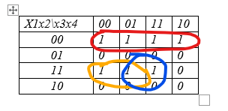

+ x1x2 *+* x1x2x4

Проведемо перевірку роботи даної схеми на базі логічних елементів. Для цього запустимо процес симуляції роботи схеми та проведемо тестування. Результати деяких логічних станів зображені на скріншотах нижче.

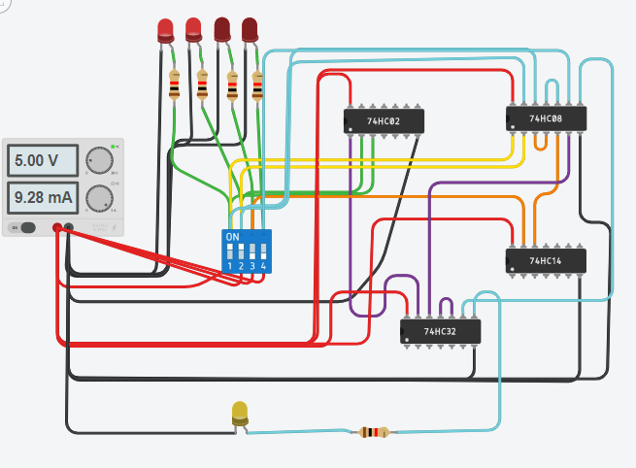

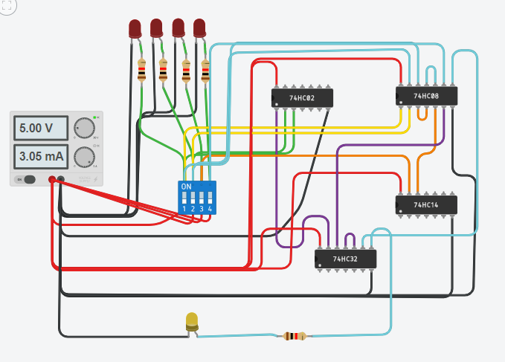

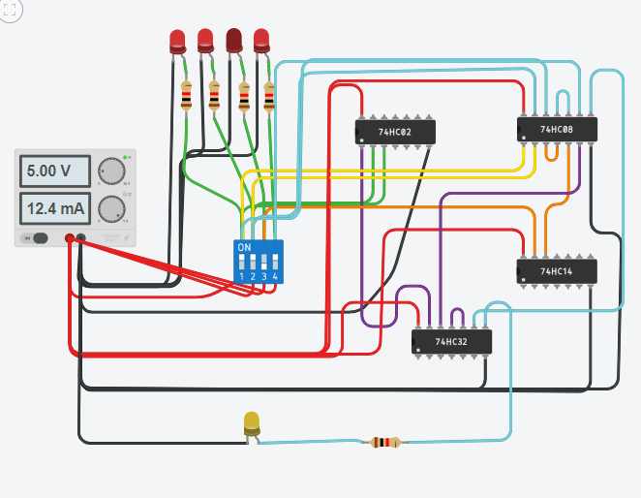

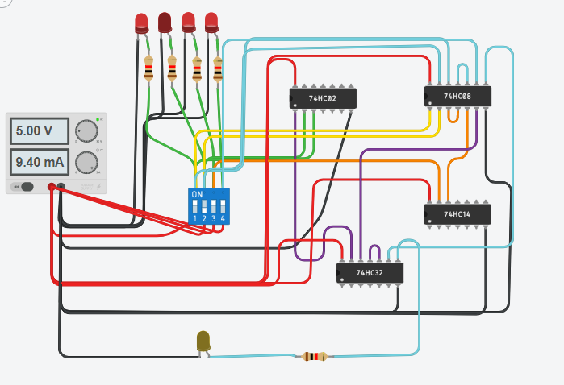

Посилання на схему: <https://www.tinkercad.com/things/78BysHpehRc>

В результаті проведеного тестування роботи схеми помилок в її роботі, а також в відповідності значень логічних станів до таблиці істинності функції, не було виявлено.

**Висновки**: В ході виконання лабораторної роботи було проведено ознайомлення з онлайн сервісом Thinkercad. На основі даного сервісу було проведено процес ознайомлення з можливостями цього середовища, а також на його основі було проведено моделювання роботи схеми транзисторного ключа для світлодіода, з відповідним виконання процесів розрахунку основних параметрів схеми, а також виконано моделювання роботи логічної функції у відповідно до отриманого завдання